Заказчик - АО «МЕТРОВАГОНМАШ»
«ЦЕХ №8, РАСПОЛОЖЕННЫЙ ПО АДРЕСУ:
МОСКОВСКАЯ ОБЛАСТЬ, Г.О. МЫТИЩИ, УЛ. КОЛОНЦОВА, 4.
КАПИТАЛЬНЫЙ РЕМОНТ»

РАБОЧАЯ ДОКУМЕНТАЦИЯ

Архитектурно-строительные решения

130-23-АС1

Директор по проектированию | 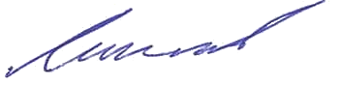 | А.А. Лемехов

